附件1
笔试确认、准考证打印网址
- 笔试确认
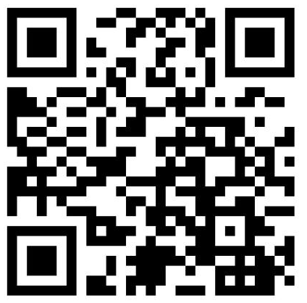
请考生于2022年9月11日上午8:30至9月13日下午4:00登录网址：https://www.wjx.cn/vm/QunN1i9.aspx，或扫描以下二维码登录系统：

确认是否参加笔试，逾期不确认的视为放弃笔试资格。每位考生只能确认一次，一经确认参加笔试，不得主动放弃本次教师招聘笔试，如有违反，将记入诚信档案，三年内不得报考我区教师招聘考试。
- 准考证打印
通过资格初审并确认参加笔试的考生须于2022年9月15日上午8:30至9月16日下午4:00，登录网址http://www.hzzk.gov.cn首页并进入“仲恺高新区2022年公开招聘中小学教师报名系统”后打印准考证，未在规定时间内打印《笔试准考证》的，视为主动放弃考试资格。

